
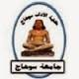

سيرة ذاتية
(C.V )

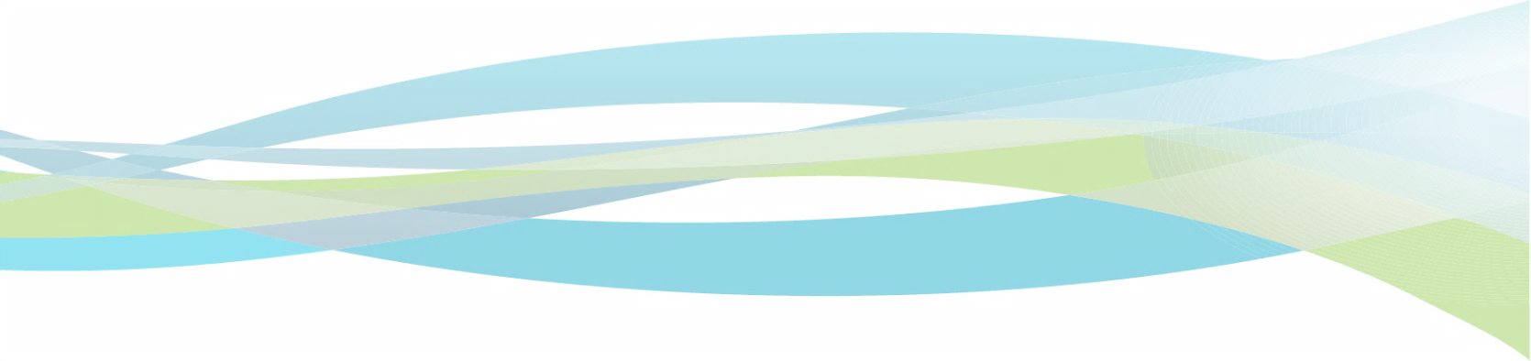
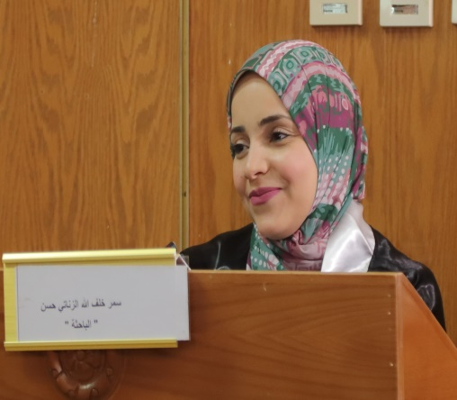
الاسم واللقب / سمر خلف الله الزناتي حسن عثمان
البيانات الشخصية :

- الاسم واللقب : سمر خلف الله الزناتي حسن عثمان
- الوظيفة الحالية : مدرس الاعلام الرقمي والدولي بقسم الإعلام جامعة سوهاج.
- تاريخ الميلاد :14 أبريل 1993
- الحالة الاجتماعية :متزوجة
- العنوان : سوهاج - إدفا
الاتصال


الهاتف الأرضي : -
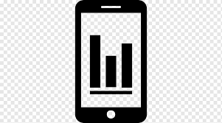المحمول : -

البريد الإلكتروني ( الخاص والمؤسسي ): sznaty40@gmail.com
samar_elzanaty@art.sohag.edu.eg
 روابط خاصة على مواقع تواصل أو مواقع أخرى :
الدرجات العلمية

- ليسانس الآداب بتقدير عام جيد جدا مع مرتبة الشرف من جامعة سوهاج عام 2015.
- درجة الماجستير في الإعلام تخصص الصحافة الإكترونية وإدارة الأزمات بتقدير عام ممتاز عام 2020.
- درجة الدكتوراة في الإعلام تخصص إعلام رقمي ودولي بتقدير عام مرتبة الشرف الأولي مع التوصية بنشر الرسالة وتداولها مع الجامعات في مارس 2023 .
الدرجات الوظيفية

- معيدة بقسم الإعلام كلية الآداب جامعة سوهاج من مارس 2017 وحتي يونيو 2020.
- مدرس مساعد بقسم الإعلام كلية الآداب جامعة سوهاج من يوليو 2020 وحتي مارس 2023.
البحوث العلمية المنشورة
- مدرس الصحافة بقسم الإعلام كلية الآداب جامعة سوهاج بداية من يونيو 2023 .
مؤلفات علمية
- كتاب " الصحافة الإلكترونية الدولية والأزمات الدبلوماسية " ، صدر عن دار العربي للنشر والتوزيع عام 2022.
- كتاب " بايدن وترامب ..تحليل الخطاب الصحفي " ، صدر عن دار العربي للنشر والتوزيع عام 2023 .

دورات تدريبية

- دورة ( إعداد المعلم الجامعي) من كلية التربية جامعة سوهاج يناير 2023.
- دورة ( التحليل الإحصائي ) من مركز تنمية القدرات أعضاء هيئة التدريس بجامعة سوهاج فبراير 2023.
- دورة ( اللغة الفرنسية ) من مركز اللغات والترجمة بجامعة سوهاج مارس 2023.
- دورة ( التحول الرقمي ) من جامعة سوهاج فبراير 2023.
- دورة ( التوثيق للاعتماد والجودة ) من مركز ضمان الجودة جامعة سوهاج مارس 2023.
- دورة ( الإرشاد الأكاديمي ) من مركز ضمان الجودة جامعة سوهاج مارس 2023 .
- دورة ( استراتيجيات التدريس والتعلم ) من مركز تنمية القدرات جامعة سوهاج 2020 .
- دورة اعداد المدربين ( TOT) من مركز تنمية قدرات اعضاء هيئة التدريس بجامعة سوهاج 2018 .
- دورة ( إدارة المؤسسات ) من مركز تنمية قدرات اعضاء هيئة التدريس بجامعة سوهاج 2019 .
- دورة (مكافحة الفساد ) من مركز تنمية قدرات اعضاء هيئة التدريس بجامعة سوهاج2020 .
- دورة (ICDL) من مركز الاتصالات بنقابة التطبيقيين بمحافظة سوهاج عام 2015.
- دورة LISTENING AND SPEAKING course من design house for training
عام 2015 .
- برنامج ( العرض الفعال ) من مركز تنمية قدرات اعضاء هيئة التدريس بجامعة سوهاج 2020.
- دورة ( إتقان اللغة الإنجليزية ) من مركز تنمية قدرات اعضاء هيئة التدريس بجامعة سوهاج 2020 .
- دورة (IT BASIC ) من مركز تكنولوجيا المعلومات بجامعة سوهاج 2016 .
- برنامج تخطيط وتنفيذ الحملات الإعلامية وإعداد المعارض بقسم الاعلام كلية الاداب جامعة سوهاج 2014 .
- دورة ( وضع الخطة الإستراتيجية لبرنامج الإعتماد والجودة ) من وحدة ضمان الجودة بجامعة سوهاج عام 2019 .
- دورة ( إعداد البرامج الخاصة ) من وحدة ضمان الجودة بجامعة سوهاج عام 2019
✓ عضو اتحاد الطلبة اللجنة الثقافية في الفترة من 2011 – 2012 .
✓ المشاركة في مؤتمر الإعلام الأول لإقسام إعلام الصعيد في الفترة من 24 /3/ 2012 وحتي 25/ 3 /2012.
✓ الإشراف علي النشاط الطلابي لمادة الإعلام المتخصص في الفترة من 2017 وحتي 2020.
شهادات التقدير والتكريمات
- شهادة التميز العلمي عن النشر العلمي من كلية الاداب جامعة سوهاج 2023.
- شهادة التميز العلمي عن الترقية لدرجة مدرس من كلية الآداب جامعة سوهاج2023.
- درع جامعة سوهاج للتفوق والتميز الدراسي عام 2015 مقدم من رئيس جامعة سوهاج .
- شهادة تقدير من اتحاد طلاب كلية الاداب جامعة سوهاج للتفوق الدراسي عام 2012 .
- شهادة تقدير للتفوق الدراسي من قسم الاعلام كلية الاداب جامعة سوهاج عام2013.

